Filtre de Kalman pour l’estimation de la position d’un mobile en 1D

Chaabany Mahafaly ben Kassimo
Département Génie Mécanique
École Supérieure Polytechnique d’Antsiranana
Antsiranana, Madagascar
chaabanekassim@gmail.com

Résumé— Dans ce projet, nous avons étudié l’utilisation du filtre de Kalman pour estimer la position d’un mobile se déplaçant en une seule dimension. Le but principal est d’obtenir une estimation plus précise de la position malgré la présence de bruit dans les mesures provenant d’un capteur. Pour cela, le système a été modélisé à partir de deux variables principales : la position et la vitesse du mobile. Ensuite, des mesures bruitées ont été simulées sous MATLAB afin de reproduire les erreurs que l’on rencontre souvent dans les systèmes réels. Le filtre de Kalman a ensuite été appliqué pour corriger ces erreurs et améliorer la qualité des estimations. Les résultats obtenus montrent clairement que ce filtre permet de réduire efficacement le bruit et d’obtenir une estimation beaucoup plus proche de la position réelle du mobile.
Mots-clés— Filtre de Kalman, estimation, mobile 1D, bruit de mesure, MATLAB, système dynamique.
- INTRODUCTION
Dans de nombreuses applications en ingénierie, les mesures fournies par les capteurs sont affectées par du bruit et des incertitudes. Cela rend difficile l’estimation précise de l’état réel d’un système. Le filtre de Kalman est un algorithme puissant permettant d’estimer les états d’un système dynamique à partir de mesures bruitées.
Dans ce projet, nous appliquons le filtre de Kalman à un mobile se déplaçant en une dimension. L’objectif est d’estimer la position du mobile malgré la présence de bruit dans les mesures. La simulation est réalisée sous MATLAB.

MODÉLISATION DU SYSTÈME
Le système étudié dans ce projet est un mobile se déplaçant suivant une seule direction avec une vitesse supposée constante.
Pour représenter l’état du système, nous utilisons un vecteur d’état contenant la position et la vitesse du mobile :

$$X_{K }= \left[\begin{matrix}x \\ v\end{matrix}\right]$$
Où :
- X représente la position du mobile
- V représente la vitesse du mobile

L’évolution du système au cours du temps est décrite par l’équation suivante :
$X_{k}$=${AX}_{k-1}+ω_{k}$

• $X_{k}$ représente l’état du système à l’instant k
• A est la matrice de transition d’état
• $ω_{k}$​ représente le bruit du modèle

La matrice de transition utilisée dans cette étude est donnée par :
A=$\left[\begin{matrix}1 & dt \\ 0 & 1\end{matrix}\right]$
Où dt représente le pas de temps de la simulation.
Cette matrice permet de modéliser le déplacement du mobile en tenant compte de sa vitesse.
Le modèle de mesure est défini par l’équation suivant :
$Z_{k}$=${HX}_{k}+V_{k}$

Où :
- $Z_{k}$ Représente la mesure obtenue
- H est la matrice d’observation
- $V_{k}$ Représente le bruit de mesure
Dans ce projet, seule la position du mobile est mesurée. La matrice d’observation est donc :
H=$\left[\begin{matrix}1 & 0\end{matrix}\right]$

- FILTRE DE KALMAN
Le filtre de Kalman est une méthode récursive permettant d’estimer les états d’un système dynamique à partir de mesures bruitées.
Le principe du filtre repose principalement sur deux étapes importantes : la prédiction et la correction.

- Étape de prédiction
Dans cette première étape, le filtre utilise le modèle mathématique du système afin de prévoir l’état futur du mobile.
L’état prédit est calculé par la relation suivante :
$$X_{pred}=AX$$
Ensuite, la matrice de covariance prédite est calculée par :
$P_{pred}$=${APA}^{T}+Q$
Où :
- P représente la matrice de covariance
- Q représente la covariance du bruit modèle
Cette étape permet d’obtenir une estimation préliminaire de l’état du système.
- Étape de correction
Après la phase de prédiction, le filtre utilise les mesures provenant du capteur afin de corriger l’estimation obtenue.
Le gain de Kalman est calculé par l’équation suivante :
$$K=X_{pred}H^{T}{\left({HP}_{pred}H^{T}+R\right)}^{-1}$$
Où :
- K représente le gain de Kalman
- R représente la covariance du bruit de mesure
Une fois le gain calculé, l’état corrigé du système est obtenu par :
$K=X_{pred}+K(Z-{HX}_{pred}$)
Cette correction permet de réduire l’erreur entre la prédiction du modèle et la mesure réelle obtenue par le capteur.
- IMPLÉMENTATION SOUS MATLAB
L’ensemble des simulations de ce projet a été réalisé sous MATLAB.
Le programme développé permet de simuler le déplacement d’un mobile en une dimension tout en ajoutant un bruit aléatoire afin de représenter les erreurs de mesure provenant d’un capteur réel.
Le filtre de Kalman est ensuite appliqué afin d’améliorer l’estimation de la position du mobile.
Le programme affiche finalement trois courbes différentes :
- la position réelle du mobile
- les mesures bruitées obtenues
- la position estimée par le filtre de Kalman
Cette représentation graphique permet de comparer facilement les résultats obtenus.

- RÉSULTATS ET DISCUSSION

Les résultats obtenus montrent clairement l’efficacité du filtre de Kalman dans l’estimation de la position du mobile.
Les mesures bruitées présentent de fortes variations causées par le bruit ajouté dans le système. Ces mesures sont donc peu fiables lorsqu’elles sont utilisées directement.
En revanche, l’estimation obtenue grâce au filtre de Kalman reste très proche de la position réelle du mobile. Le filtre parvient ainsi à réduire considérablement les effets du bruit.
Les courbes obtenues montrent également que l’estimation devient plus stable au fil du temps.

APPLICATIONS DU FILTRE DE KALMAN
Le filtre de Kalman est aujourd’hui utilisé dans de nombreux domaines technologiques et industriels.
On le retrouve notamment dans :
- Les systèmes GPS
- Les drones
- Les robots mobiles
- Les véhicules autonomes
- Les systèmes de navigation aéronautique
- Les systèmes de suivi de trajectoire
Grâce à sa capacité à traiter des données bruitées et imprécises, ce filtre joue un rôle très important dans les systèmes modernes de contrôle et d’asservissement.
- CONCLUSION
Dans ce projet, nous avons étudié l’application du filtre de Kalman pour l’estimation de la position d’un mobile se déplaçant en une dimension.
Les simulations réalisées sous MATLAB ont permis de montrer que ce filtre améliore considérablement la précision des estimations malgré la présence de bruit dans les mesures.
Les résultats obtenus confirment que le filtre de Kalman constitue une solution efficace pour les systèmes nécessitant une estimation fiable des états dynamiques.
Ce travail nous a également permis de mieux comprendre le fonctionnement des méthodes d’estimation utilisées dans les systèmes modernes de contrôle et de navigation.

RÉFÉRENCES

- [1] R. E. Kalman, “A New Approach to Linear Filtering and Prediction Problems,” Journal of Basic Engineering, 1960.

- [2] Greg Welch et Gary Bishop, “An Introduction to the Kalman Filter,” University of North Carolina.

[3] Documentation MATLAB, MathWorks.
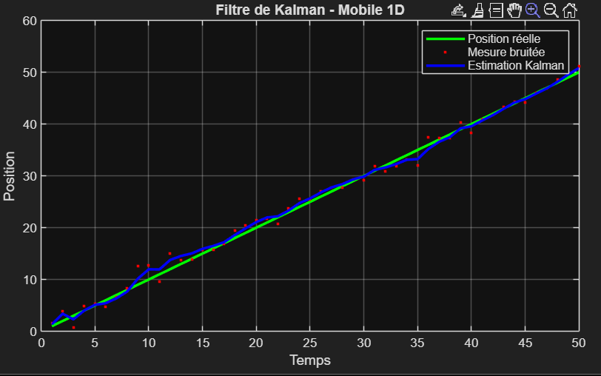

Fig. 1. Estimation de la position du mobile à l’aide du filtre
de Kalman

